**Современный профориентационный урок в начальной школе.**

**Тема урока:** «Профессиональная ориентация младших школьников: кем быть?»

**Цель урока**: помочь учащимся определить свои профессиональные интересы и склонности, а также закрепить знания о различных профессиях через игровую деятельность.

**Задачи урока:**

1. Закрепить знания о различных профессиях и их особенностях.
2. Развить интерес к профессиям и понимание их значимости в обществе.
3. Сформировать умение анализировать свои интересы и способности в контексте выбора профессии.
4. Воспитывать уважительное отношение к труду и понимание важности профессионального самоопределения.

**Ход занятия**

1. **Организационный момент (2 минуты)**

Здравствуйте, ребята! Я рада приветствовать вас на нашем уроке. Но этот урок не простой. Давайте попробуем догадаться о чём мы сегодня поговорим.

(На интерактивной доске транслируются картинки с людьми, которые выполняют разные действия – люди в профессиях)

Итак, ребята, как вы думаете, какая тема урока сегодня? (Ответы детей)

Верно, сегодня мы окунёмся в мир профессий. Каждый из вас мечтает о чем-то, и мы постараемся узнать, какие профессии могут вам подойти.

**2. Актуализация знаний (5 минут)**

Вопросы для проверки знаний:

- Какие профессии вы знаете? (Ответы детей)

- Почему важно выбирать профессию, которая соответствует вашим интересам и способностям? (Ответы детей)

- Как вы думаете, какие качества необходимы для успешной работы в разных профессиях? (Ответы детей)

Обобщение получившихся ответов.

1. **Закрепление материала (20 минут)**

Ребята, а любите ли вы играть? (Ответы детей) Отлично, приступим.

Начнём мы сегодня с загадок: 1. Перед кем все люди снимают шапки? (Парикмахер) 2. Кто играет на публику? (Актёр) 3. Без какого монтёра может наступить конец света? (Электрик) 4. Кого поэтично называют лоцманами книжного моря? (Библиотекари) 5. Кто не сеет, не пашет, а за урожай отвечает? (Агроном) 6. Кто безнаказанно распиливает женщину пополам? (Фокусник) 7. «Зверский» доктор (Ветеринар) 8. Кто ищет положительное в преступлении и отрицательное в наказании? (Адвокат) 9. Кто выносит сор из избы? (Уборщица, техничка) 10. Звёздный бухгалтер – это...? (Астроном.) 11. «Сумчатый» профессионал? (Почтальон.) 12. Представители, какой профессии всё время задают молодым людям вопросы, на которые сами знают уже знают ответы? (Учителя.) (Предложенные загадки позволяют нам представить, как многолик и разнообразен мир профессий.)

Отлично, продолжаем играть. Для того, что нам продолжить играть, нам нужно разделиться на команды: предлагаю сделать это по времени года, в котором вы родились (ученики делятся на команды).

Отлично, начнём, игра **«Профессиональное домино».**

(Каждой команде выдается «домино» с названием профессии. Задача детей в том, что необходимо придумать по пять аргументов: почему эта профессия могла бы стать интересной для них и пять аргументов, которые в данной профессии им не нравятся или могут быть даже опасными).

По прошествии определённого времени, «домино» прикрепляется на доску и идёт обсуждение.

А сейчас **физкультминутка** «Он – она».

1. Она - балерина, он – балерун. (Нет, танцовщик, а слово “балерун” носит ироничный, шутливый характер.) 2. Она – актриса, он – актёр. (Да.) 3. Он – пилот, она – пилотка. (Нет, она тоже пилот.) 4. Он – спортсмен, она – спортсменка. (Да.) 5. Он – гимнаст, она – гимнастёрка. (Нет, она – гимнастка.) 6. Он – лифтёр, она – лифтёрша. (Да.) 7. Он – стрелок, она – стрелочница. (Нет, она тоже стрелочница.) 8. Он – рыбак, она – рыбачка. (Да.) 9. Он – штукатур, она – штукатурка. (Нет, она тоже штукатур.)

Отлично, ребята! Продолжаем. **Ролевая игра "День из жизни"**

(Каждая команда получает профессию (учитель, пожарный и врач). В течение игры моделируется один рабочий день этой профессии. Для наглядности используется «ромашка», на которой записываются ответы на следующие вопросы: во сколько начинается рабочий день, какие задачи решает и какие выполняет действия, с кем взаимодействует, какие проблемы могут возникнуть). После завершения игры начинается обсуждение: кто почувствовал себя комфортно в выбранной роли?

**4. Самостоятельное выполнение типовых заданий на полученный способ действия (10 минут)**

Ребята, вам понравилось играть? (Ответы детей)

А сейчас побудем писателями. Каждый из вас хоть раз в жизни задумывался о том, кем же будете, когда станете взрослыми. Я предлагаю вам написать короткое сочинение (эссе) на тему: «Моя будущая профессия». (После окончания работы, ученики, по желанию зачитывают получившиеся рассказы).

**5. Итоги урока, рефлексия (8 минут)**

Ребята, спасибо вам за работу! Сегодня я получила очень много положительных эмоций. А понравился ли урок вам, что нового вы узнали сегодня? Возможно, что-то вызвало затруднения? (На доске картинки: апельсин, апельсиновый сок и апельсиновая кожура. Ребятам предлагается оценить прошедший урок следующим образом: апельсин – всё было понятно, интересно, затруднений ничего не вызвало, всё, о чём говорилось, знал ранее. Апельсиновый сок – было интересно, узнал много того, что не знал раньше. Кожура – это то, над чем ещё стоит поработать, то, что вызывает затруднения).

**Дополнительные задания**

* Для самостоятельного изучения дома:
  + Подготовить презентацию о профессии, которая интересует учащегося.
  + Провести интервью с родителями или другими взрослыми о их профессии.

**Ожидаемые результаты после проведения урока**

Учащиеся должны:

* Знать основные профессии и их особенности.
* Понимать важность выбора профессии, соответствующей интересам и способностям.
* 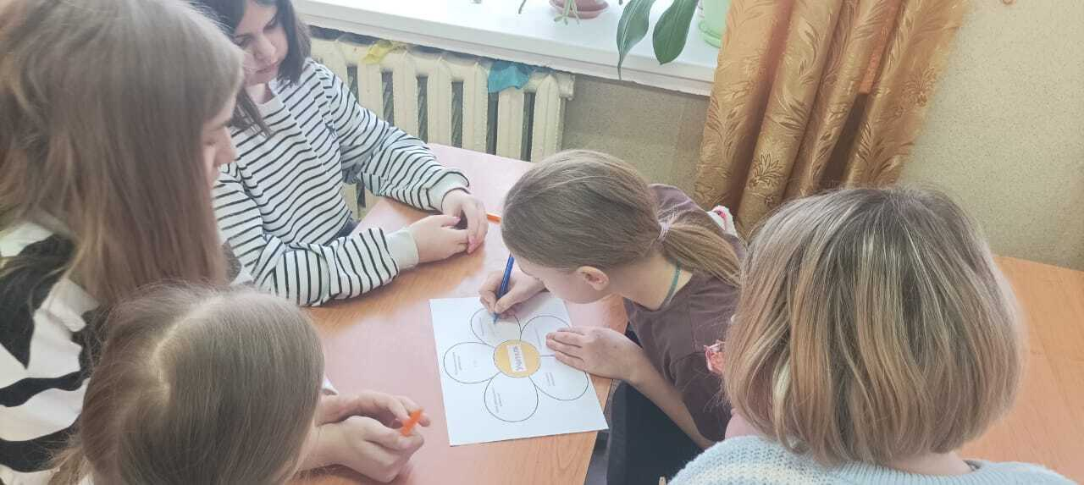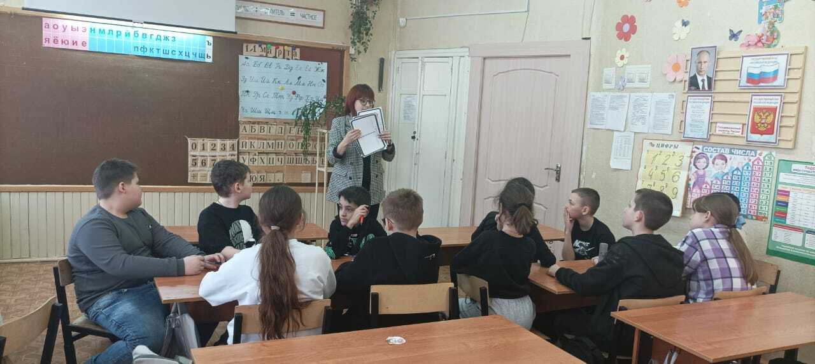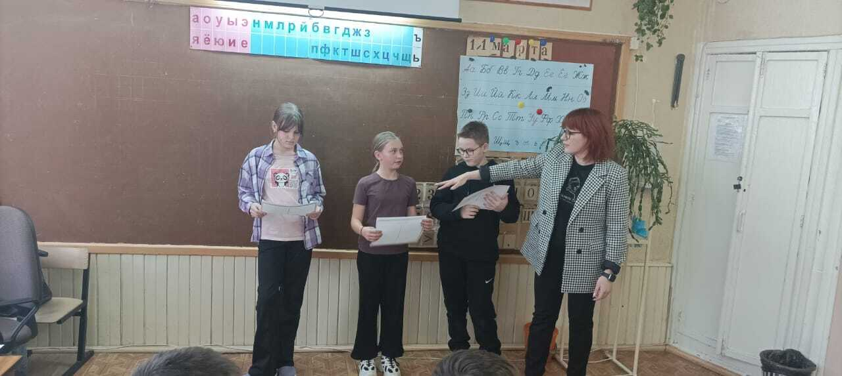Уметь анализировать свои интересы и способности в контексте выбора профессии.